EMENDA MODIFICATIVA Nº. 01 AO PROJETO DE LEI ORDINÁRIA Nº 52, DE 22 DE JULHO DE 2016.

O VEREADOR signatário, no uso de suas atribuições legais e regimentais, de acordo com o que dispõe o art. 153 do Regimento Interno, apresenta Emenda Modificativa ao PLO 52/2016 que “Autoriza o Poder Executivo a Abrir Crédito Especial Suplementar por Auxílios e Convênios” nos seguintes termos:

Art 1º A ementa do Projeto de Lei n°. 52, de 22 de julho de 2016, passará a ter a seguinte redação:
Autoriza ao Poder Executivo a realizar a abertura de crédito adicional suplementar, no valor total de R$ 380.000,00 (trezentos e oitenta mil reais), no orçamento corrente

Art. 2º Altera-se a redação do Art. 1º do Projeto de Lei n°. 52, de 22 de julho de 2016 que, passa a vigorar com a seguinte redação:

Art. 1º Fica autorizado ao Poder Executivo Municipal de Canela, a realizar a abertura de crédito adicional suplementar, no valor total de R$ 380.000,00 (trezentos e oitenta mil reais), no orçamento corrente, na seguinte estrutura programática:

JUSTIFICAÇÃO

A redação da presente lei não observou a Lei Complementar nº. 95, de 1998, bem como as sugestões expressas no Manual de Redação da Presidência da República.

Deste modo, fizeram-se necessárias as correções quanto à ementa e o Art. 1º referente ao Projeto de Lei n°. 52, de 22 de julho de 2016.
Diante do exposto, envia-se a sugestão de emenda à análise dos nobres pares.
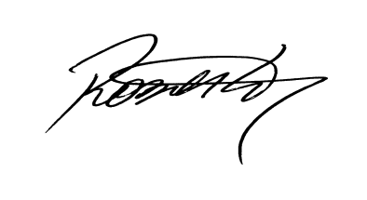

Roberto Mauro Grulke
Vereador – PMDB
Relator - CCJ-R

